مقدمة
حول جهود المؤسسات والأفراد لخدمة علوم القرآن:
يعدُّ مركز تحقيق النصوص لكتابة المصحف الشريف من المؤسسات الفردية، المهتمة ببرمجة الخطوط الحاسوبية لكتابة المصحف الشريف، وتخصص المركز في هذا المجال وأخذ على عاتقه تلك المهمة الشريفة، فوظف كافة خبراته السابقة لأجل هذا الشأن الجليل.
نبذة عن مركز تحقيق النصوص:
تم إنشاؤه في نهاية سنة 1993م لغرض خدمة المطبوعات الورقية التراثية المعنية بالشرع الحنيف، وتقديم أصول المطبوعات محققة على قواعد فن التحقيق، وتجهيزها للطباعة الورقية، وفق معايير ومقاييس الطباعة باستخدام تقنية الحاسوب الآلي.
ثم تطور المركز ونحا نَحْوَ التخصص التقني في خدمة نص القرآن الكريم وتمييزه داخل الوثائق الإلكترونية، وبرمجته عبر وسائط النشر المتعددة: (طباعة ورقية - برمجة الأجهزة الشخصية - النشر عبر الشبكة العنكبوتية).
الهيكل الإداري للمركز:
النظام الإداري:
يُعَدُّ المركز مؤسسة فردية، وتخول صلاحية اتخاذ القرار للمدير.
النظام المالي:
قام المركز بدوره المنوط به في خدمة المطبوعات وتجهيزها، ووفَّر له ذلك دورة لرأس المال، وحقق هامش ربحٍ عمل على تلبية وتوفير أجور العمالة، وضلوع المركز بالقيام لتنفيذ الأعمال الموكلة له كافة.
الأقسام الفنية للمركز:
تشكل المركز في بدء نشأته من ثلاثة أقسام رئيسة وهي:
1- قسم البحث العلمي:
هذا القسم منوطٌ به انتخاب الكتب الشرعية، الخاصة بأهل السنة والجماعة، سواء كانت أصول تلك الكتب مطبوعة سابقاً أو خطية، إذ يتم وضع خطة تحقيق بعد انتخابها، وتوفير أصولها، واعتماد أهمها في إقامة النص بين النسخ الأصلية، والنسخ الثانوية.
ويرتكز عمل قسم التحقيق على خمس مراحل:
المرحلة الأولى: إقامة نص الكتاب على الأصول المعتمدة، وفق قواعد التحقيق والمنهج العلمي.
المرحلة الثانية: مراجعة الآيات القرآنية الواردة في نص الكتاب، وتمييزها بعلامات الترقيم المتعارف عليها وعزوها في الحاشية للمصحف الشريف.
المرحلة الثالثة: تمييز الحديث النبوي الشريف في نص الكتاب، وضبط مشكله وتخريجه في الحاشية، وشرح غامضه.
المرحلة الرابعة: التعليق على نص الكتاب في الحاشية بما يساعد على إيضاح غامضه، وضبط مشكله، كلٌّ حسب موضوعه وما تجب فيه العناية.
المرحلة الخامسة: الشروع في صياغة مقدمة للكتاب، تشمل التعريف به وأهمية الكتاب في بابه، وترجمة مؤلفه، ومنهج قسم التحقيق في إقامة نص الكتاب، وعمل القسم فيه.
وبتمام تلك المراحل مجتمعة على ترتيبها السابق يتم دفع الكتاب إلى:
2 - قسم الجمع التصويري:
ويعمل فيه أربعة فنيين مهرة على أنظمة حاسوبية تعرف بأنظمة الأبل ماكنتوش.
والفنيون مؤهلون في التعامل مع الإدخال اليدوي لبيانات الكتاب، وتنضيد أبوابه وفروعه، وما يلزم من ذلك حسب موضوعات الكتاب، كما يخول لهذا القسم إعمال بعض المسائل الفنية الخاصة في مجال التنضيد، من توزيع نص الكتاب على مجلدات أو أقسام أو أبواب أو فقرات، كذا يخول للفنيين استخدام خواص النص الفني (سماكة الخطوط الحاسوبية، وأحجامها، وأنواعها، وكافة العمليات المتعارف عليها في هذا المجال).
وبتمام تلك المرحلة يتم استخراج نسخة حاسوبية من الكتاب لتدفع إلى:
3- قسم المراجعة وفحص النص:
ويتألف هذا القسم من ثلاثة أفراد يشترط فيهم التخرج من كليات اللغة العربية، كما يشترط في الأفراد الإحاطة الواسعة بالعلوم الشرعية.
ووظيفة هذا القسم القيام بمراجعة النسخة الحاسوبية المستخرجة من بيانات الإدخال ومقابلتها بالأصل المعتمد، أو أصوله إن وجدتْ، ويخول لهذا القسم تدوين الأخطاء اللغوية الواقعة في الأصل في مسودة خارجية، لتدفع لقسم البحث الشرعي لينتخب منها ما يُضْفِي قيمة للتعليق -إن وُجِد- ولتجنب تخطئة المصنف، وأخذه بجريرة ناسخ أصله.
وبتمام تلك المرحلة –فحص النسخة الحاسوبية- يتم دفع النسخة إلى قسم الجمع التصويري لإعادة تصويب النسخة.
وبتمام تلك العملية، يتم إعادة الكتاب إلى قسم المراجعة والفحص لإعادة فحص النص مرة أخرى، ويتم إعادته لقسم الجمع التصويري بعد الفحص.
ثم مرحلة اعتماد النص الحاسوبي: فيتم من قِبل قسم المراجعة والفحص، وبعد الاعتماد للنسخة الحاسوبية، يدفع الكتاب إلى قسم البحث العلمي، فيقوم بدوره بقراءة حرة للنص الحاسوبي؛ فإن خلت النسخة الحاسوبية من ملاحظات يتم الموافقة على الإخراج النهائي للبيانات في شكل تجهيزات الطباعة الورقية المعروفة لدفعه للنشر.
وقد أثرى مركزنا المتواضع خلال العقد المنصرم المكتبة الشرعية بأكثر من خمسين كتاباً مطبوعاً ورقياً، بتقديم العناية والإخراج الفني لتلك الإصدارات، وكلها متوافرة في سوق الكتاب الإسلامي منسوبة التحقيق إلى المركز.

إصدارات المركز
إصدارات دار الحديث القاهرة:
- أسباب نزول القرآن للواحدي، سنة الطبع 1994م.
- الترغيب والترهيب للحافظ المنذري، مع تذييله بكتاب عجالة الإملاء المتيسرة فيما وقع للحافظ المنذري من وهم وإيهام للحافظ الناجي، سنة الطبع 1994م.
- الترغيب والترهيب للحافظ الأصبهاني، سنة الطبع 1994م.
- القواعد لابن اللحام في الفقه الحنبلي، سنة الطبع 1994م.
- تلبيس إبليس لابن الجوزي، سنة الطبع 1995م.
- الإقناع لابن المنذر في الفقه الشافعي، سنة الطبع 1995م.
- شعب الإيمان للحافظ عبد الجليل القصري، سنة الطبع 1996م.
- متن الهداية في الفقه الحنفي مع تذييله بكتاب نصب الراية بتخريج أحاديث الهداية للحافظ الزيلعي، سنة الطبع 1997م.
- المعجم الأوسط للطبراني، سنة الطبع 1997م.
إصدارات مكتبة السنة القاهرة:
- رسالة في التهنئة والتعزية والإصلاح بين الناس للحافظ الزرقاني شارح الموطأ ط مكتبة السنة، سنة الطبع 1993م.
- تحقيق رسالة لباس المرأة أمام المحارم تأليف الطبيب علاء الدين
أبي حفص، سنة الطبع 1993م.
إصدارات دار أهل السنة القاهرة:
- تحقيق كتاب فتح المجيد على أصل نادر مع تذييله برسالة الصيانة والتجويد على فتح المجيد، قرظه فضيلة الشيخ صفوت نور الدين رئيس جماعة أنصار السنة رحمه الله، ط دار أهل السنة للصوتيات القاهرة، سنة الطبع 1996م.
إصدارات دار الكتب العلمية بيروت:
- تعجيل المنفعة بتراجم رواة الأئمة الأربعة للحافظ ابن حجر العسقلاني على أصل خطي من مكتبة صنعاء، سنة الطبع 1994م.
- العناية بكتاب التنبيه في الفقه الشافعي للشيرازي، سنة الطبع 1994م.
- الفكر السامي في تاريخ الفقه الإسلامي للثعالبي، سنة الطبع 1995م.
- الأعلام من كتاب الهداية في الفقه الحنفي للقدوري، سنة الطبع 1996م.
- البناية شرح الهداية لبدر الدين العيني على أصل خطي، سنة الطبع 2000م.
- الإيمان للحافظ ابن منده. سنة الطبع 2003م.
- أوجز المسالك شرح موطأ الإمام مالك للكاندهلوي، سنة الطبع 1999م.
- إعلام الساجد بأحكام المساجد للزركشي، سنة الطبع 1998م.
- جامع الأصول في أحاديث الرسول لأبي السعادات ابن الأثير، سنة الطبع 1998م.
- المقتنى في سرد الكنى للإمام الذهبي، سنة الطبع 1999م.
- حياة الصحابة وتحقيق أحاديث الأصول، سنة الطبع 1997م.
- خبايا الزوايا في الفقه الشافعي للزركشي، سنة الطبع 1996م.
- تنقيح أحاديث التعليق لابن عبد الهادي، سنة الطبع 2001م.
إصدارات دار الفتح الشارقة:
- تحقيق أحاديث الخلاف لابن الجوزي، سنة الطبع 1997م.
- مختصر الشرح الكبير للإمام محمد بن عبد الوهاب، سنة الطبع 1998م.
- إصدارات دار الجيل بيروت:
- فتح الباب في الكنى والألقاب لابن منده، سنة الطبع 1998م.
- الأعلام من كتاب الأنساب للسمعاني، سنة الطبع 1999م.
- موسوعة المسائل الخلافية بين الأئمة الأربعة وذكر أدلتهم، لم يطبع بعد.
إصدارات المكتبة التوفيقية القاهرة:
- شرح الورقات للجويني مجلد، سنة الطبع 1994م.
- الهداية في الفقه الحنفي، سنة الطبع 1995م.
- اقتضاء الصراط المستقيم لابن تيمية، سنة الطبع 1996م.
- صفة الصفوة لابن الجوزي، سنة الطبع 1998م.
إصدارات المكتب الثقافي القاهرة:
- الجامع لأوصاف النبي ﷺ، (الرصف للعاقولي)، سنة الطبع 2001م.
- رياض الصالحين للنووي مع رسالة الفتح المبين بتصويب مرويات رياض الصالحين، سنة الطبع 2003م.
- الفتن والملاحم لابن كثير، سنة الطبع 2000م.
- الأذكار للإمام النووي، سنة الطبع 2002م.
- الزهد للإمام أحمد، سنة الطبع 2003م.
- إحياء علوم الدين للإمام الغزالي، سنة الطبع 2003م.
إصدارات دار الوحدة بالقاهرة:
- تحقيق رسالة الأصول الثلاثة لشيخ الإسلام محمد بن عبد الوهاب، طبع في حدود سنة 1996م.
- تحقيق رسالة كلمة الإخلاص لابن رجب الحنبلي، بدون تاريخ.
تطوير المركز
كانت أهم المعوقات في مسيرة المركز تمييز النص القرآني داخل الوثائق الإلكترونية -بل هي من أكبر العوائق التي قابلت دُور النشر والطباعة في العالم العربي- فكانت التقنيات المقدمة وقتها لا تفي بالغرض المنشود، فاكتفتْ مكاتب الجمع التصويري باعتماد ما توافر وقتها من تقنيات حاسوبية تقدم في هذا المجال، فكان منها وحتى وقتنا هذا على أنظمة الماك⁽⁾ اعتماد برنامج شواهد القرآن الكريم الذي كان يغطي بعض جوانب رسم المصحف الشريف، لمحاولة تغطية هذا الافتقار.
وفي سنة 1996 من التاريخ الميلادي ظهرتْ موسوعة الكتب الستة من انتاج شركة صخر، فعملت تلك الإصدارة على توجيه مكاتب الجمع التصويري لاعتماد أنظمة بيئة النوافذ، فعمد المركز على مواكبة هذا التطوير واللحاق بتلك النقلة النوعية. بَيد أن أنظمة النوافذ من إنتاج شركة ميكروسوفت لم تعمل على تغطية جانب توفير أدوات للنشر المكتبي العربي⁽⁾. وقد قام المركز بالتمرس على أنظمة النوافذ ودراستها، والوقوف على عيوب هذا النظام ومحاولة معالجة الافتقار في أدواتها البرمجية فيما يخص ناحية الطباعة والنشر الإلكتروني، وذلك ليعتمد هذا النظام في مجال البحث والإخراج الفني للمطبوعات.
وفي نهاية سنة 1998م أبرم المركز عقداً مع مجموعة خليفة للكمبيوتر لإنتاج كتاب (جامع الأصول في أحاديث الرسول ﷺ لأبي السعادات بن الأثير) للعمل تحت بيئة تشغيل النوافذ (98) عبر أقراص مضغوطة تعرف بالسي دي CD. الأمر الذي أفاد المركز في وضع رؤية علمية دقيقة عن تقديم التراث الإسلامي عبر الوسائط المتعددة، وأهمية قواعد البيانات، وما تقدمه من خدمة جليلة عبر تصفية نتائج البحث، وتدقيق تلك النتائج⁽⁾ لتوفير الوقت والجهد المبذول بالإضافة للنفقات المالية. فكان هذا بمثابة طفرة في مسيرة مركزنا، فعمل المركز على ضرورة إنشاء قسم للبرامج الحاسوبية يوكل له مهام العمل على حل مشاكل النشر المكتبي باعتماد معطيات التقنية الغربية لتوحيد المقاييس المعيارية في العمل، وللإيفاء بمتطلبات النشر المكتبي العربي الورقي والإلكتروني على حد سواء.
وعليه قام المركز أوائل سنة 1999م بإجراء التعاقد الخارجي مع مبرمجي لغة البرمجة السائدة وقتها والتي تعرف بالفيجوال بيسك (VB 6).
ورمى المركز من وراء هذا التعاقد إلى وضع أدوات برمجية تستغل في مجال النشر المكتبي؛ كما اشترط مركزنا في التعاقد مع المبرمجين ضرورة حصول المركز على الأكواد البرمجية لتلك الأدوات للعمل على تطويرها في المرحلة المستقبلية.
وفي سنة 2000م تم إنشاء قسم خاص للبرمجة الحاسوبية. وجُعِل هذا القسم هو التخصص المستقبلي لتطوير المركز، فحرص المركز على تبني هذا التطوير لمواكبة النقلات التقنية، ومن ناحية أخرى للمحافظة على أسرار المركز التقنية من التسرب، والتي أُنفق عليها وقتها الكثير من الأموال الطائلة لهذا الشأن.
وبالفعل نجح المركز في هذا المجال فعمل على تطوير محررات نصوص حاسوبية على أنظمة النوافذ، بواسطتها استطاع المركز إخراج الكثير من المطبوعات الورقية من سنة 2001م حتى وقتنا هذا بكلفة بسيطة باعتماد تلك التقنيات.
وفي سنة 2000م تم إنتاج برنامج (الجامع لأوصاف النبي ﷺ) بالتعاون مع شركة سما للبرمجيات.
فتم إنتاج هذا الكتاب تحت المسمى المذكور في شكل برنامج حاسوبي يعمل على أقراص مضغوطة، وحقق انتشاراً واسعاً.
ومن عام 2000م حتى وقتنا هذا تم تقليص عدد الأفراد العاملين في مركزنا واتجهت الخطة العامة لتطوير المركز في مجال إنشاء برمجيات وأدوات برمجية تساعد الطباعة العربية والنشر الإلكتروني، وخدمة تمييز النص القرآني داخل الوثائق الإلكترونية المتعددة.
خطة تطويرالمركز:
تم تطوير المركز عبر أربع ركائز أساسية:
الأولى: تقنين وضع المركز القانوني للعمل في هذا المجال الشريف، تم عبر استخراج التصاريح الرسمية اللازمة، والحصول على ترخيص بمزاولة هذا النشاط، وتسجيل المنشأة قانونياً، وتبليغ الجهات الرسمية المخول لها الرقابة والإشراف على النص القرآني.
الثانية: يقتصر عمل المركز على الناحية الإدارية والفنية فيما يخص التقنية. دون الناحية العلمية. ويقتصر الدور التقني على وضع دراسات حول قواعد كلية مطردة في علم رسم المصحف الشريف لتغذية الحاسوب بها لإجراء البرمجة الحاسوبية عليه وتمييز المفردات الخارجة عن تلك القواعد، وكيفية التعامل معها آلياً ⁽⁾.
الثالثة: الاستفادة من الخبرات العلمية، عبر الاستشارات العلمية لأهل التخصص من السادة مراجعي المصحف الشريف وعلماء القراءات.
الرابعة: إنشاء قسم خاص لإنتاج الخطوط الحاسوبية؛ حيث تعد الخطوط الحاسوبية كائنات برمجية وسيطة لإظهار الرسوم، وخدمة الطباعة العربية. كما قام المركز بوضع دراسات عن كيفية محاكاة الخط البشري وقواعده لتغذية الحاسوب بها، فتم في هذا الشأن وضع أكثر من خمس دراسات فنية خاصة في هذا الأمر.
غير أن العمل في هذا القسم يتم بواسطة التعاقد الحر مع المتخصصين في هذا المجال من الخطاطين وجُلهم من مدرسي مدرسة الخطوط المصرية. وذلك للعمل على الوفاء بمرحلة مّا من مراحل الإنتاج البرمجي الخاص بالكائنات الرسومية.
أهم إصدارات المركز من سنة 2000م حتى وقتنا هذا:
1- إنتاج خطوط حاسوبية للعمل على أنظمة النوافذ بكافة إصداراتها، بمحارف رسومية عالية الجماليات، والتشبيكات الفنية. وهاك بعض نماذجها المصورة.
نموذج 1:
لأُولى تلك الخطوط الحاسوبية: وكان يعتبر الخط الأساسي المعتمد في النشر والطباعة الورقية لأعمال المركز سنة 2001م، وهو ضعيف بجوار الطفرات التي مرت في مراحل تطوير المركز للخطوط الحاسوبية.
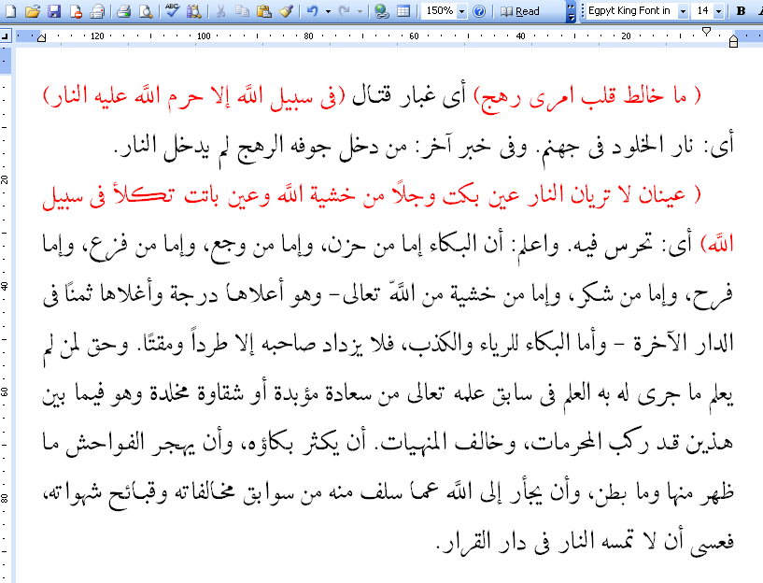
-نموذج 1-
نموذج 2:
هو خط المصطفى، تم إطلاق إصدارة منه مجانية للعمل على الشبكة العنكبوتية داخل وعاء برمجي خاص للمنتديات الشرعية. في الرابط الآتي طريقة عمله :
http://www.tafsir.org/vb/showthread.php?p=53754
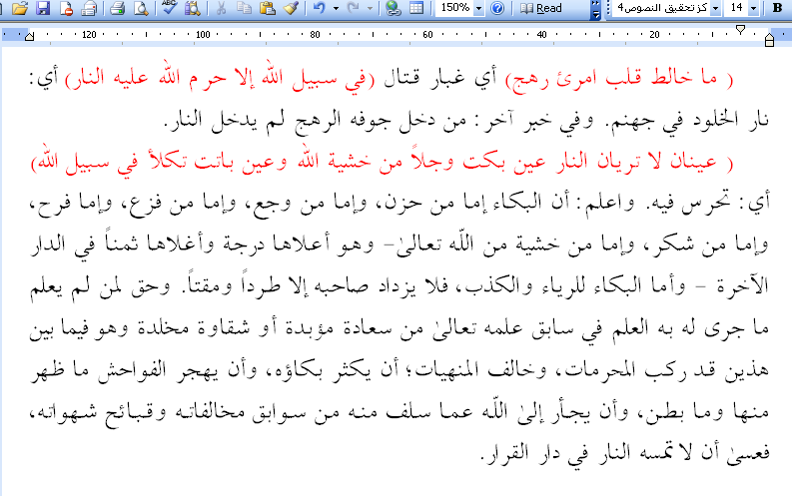
والخط يتألف من ثماني مئة تشبيك فني، ويعتبر من الطفرات الهامة في مسيرة تطوير الخطوط الحاسوبية التي قام بها المركز.
-نموذج 2-
نموذج 3:
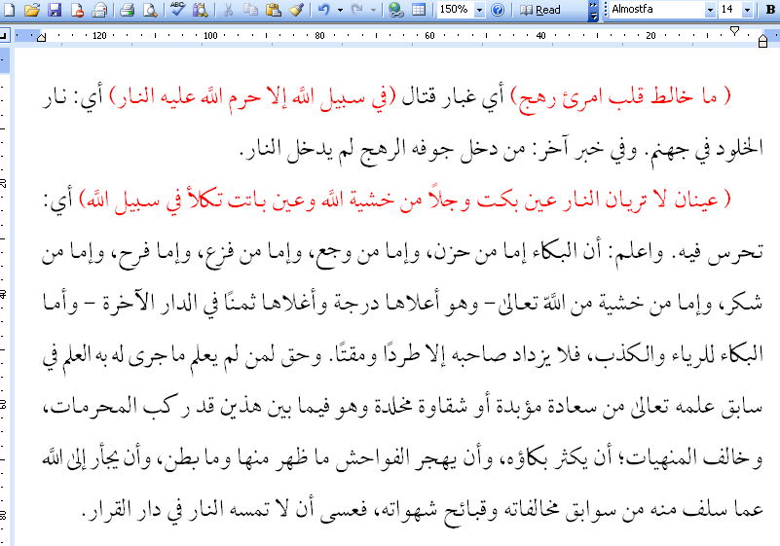
خط المطابع الأميرية: هو تطوير لخط المصطفى بمحارف خط المطابع الأميرية بمقاييسه وتراكيبه المستخدمة نفسها، مع إضافة أكثر من ست مئة شكلٍ تراكيبيّ عليه، و من هذا الخط إصداران، أهمهما الإصدار الأول: خط القرآن الكريم، وهو خط حاسوبي مطابق في محارفه لخط مصحف الملك فؤاد، بمقياس وتراكيب برمجية لهجاء المصحف الشريف. والإصدار الثاني: هو خط المصحف الأميري لكتابة الأبحاث، يحوي أشكالاً تراكيبية فنية معقدة، لكنها لا تستعمل في رسم المصحف لمنع اللبس في القراءة. وسيأتي في المنتج (5).
-نموذج 3-
نموذج 4:
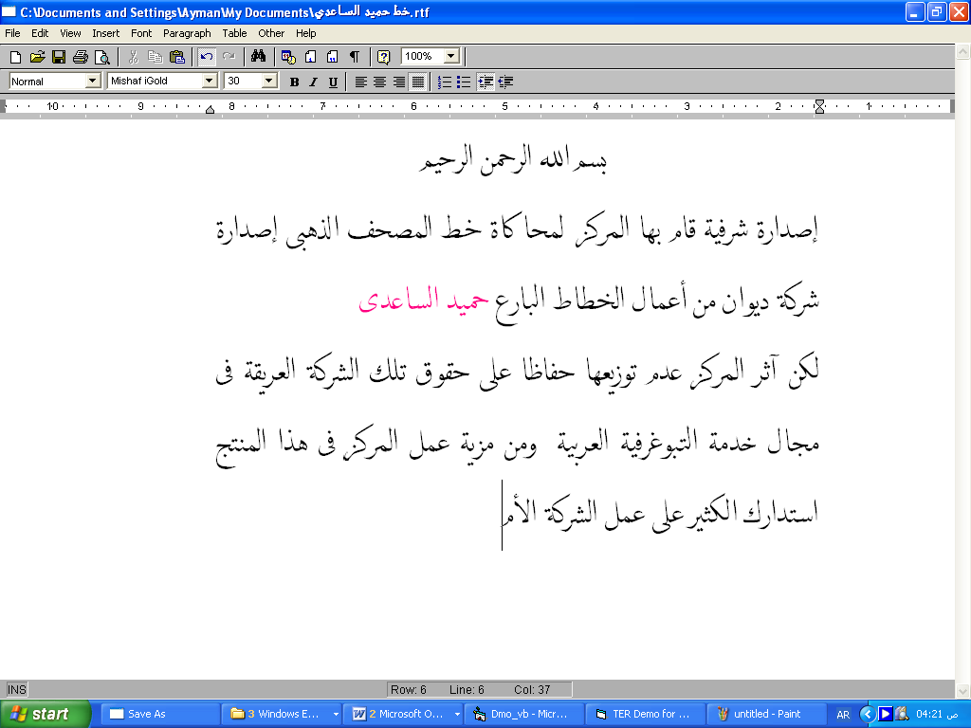
1- إصدارة شرفية غير مخصصة للبيع، لمحاكاة خط المصحف الذهبي، إصدارة شركة ديوان، النموذج القادم.
-نموذج 4–
2- إنتاج محررات نصوص خاصة للطباعة العربية، وللنشر الورقي تعتمد التوثيق الهامشي من قواعد بيانات مدققة ومصححة.
تُعَدُّ معالجات النصوص العربية من الأهمية بمكان في مجال البحث والإخراج الفني للكتب. وما قدمته التقنية الغربية ساعد كثيراً –على الإنصاف– في النهضة بتلك الصنعة. بيد أن الرؤية الغربية للطرح لم تف بما ينشده المستخدم العربي، وعليه فقد عمل المركز على برمجة معالج خاص للإخراج الفني للمطبوعات، يحوي قاعدة بيانات خاصة للكتب التسعة لاستخدامها في تخريج الأحاديث النبوية الواردة في النص وتطوير قسم البحث العلمي للتعامل مع الأجهزة الحاسوبية⁽⁾.
3- إنتاج برنامج نشر مكتبي لرواية حفص عن عاصم وإجازة نصه من الأزهر بتاريخ 22/5/2005م.
هو على غرار برنامج النشر المكتبي إصدار مجمع الملك فهد، مطابقاً لمصحف المدينة النبوية المشرفة، بيد أن المركز اعتمد في إنتاجه لخطوط المصحف الشريف على نسخة جيدة الطباعة وعالية الدقة والجودة، فكانت النتيجة أفضل بشهادة أعلى المراكز القيادية في الشركات المنافسة.
وكان الغرض من إنتاج هذا المصحف الشريف التوسع في برمجته بوضع فروق القراءات عليه، وجعل رسم هذا المصحف الشريف هو الأصل في بيان فروق الرسم والضبط للقراءات المتواترة الأخرى، وَصيغتْ من تلك الفكرة نماذجُ عرضت على كثيرين من المتخصصين، فلقيت الفكرة التشجيع والإشادة. وقد قطع المركز شوطاً كبيراً في تنفيذها، لكن لحرص المركز على عدم الاصطدام بالجهات المالكة لحقوق طباعة المصحف الشريف توقف المركز عن إتمام التنفيذ.
4- التوسع في إنتاج الخطوط الحاسوبية الاحترافية التي تميز النص القرآني داخل الوثائق الإلكترونية للروايات المتواترة، فتم كتابة المصحف الشريف برواية ورش عن نافع من طريق الأزرق، لصالح إحدى دور النشر بالجزائر، وقام بالإشراف على مراجعته وتدقيقه فضيلة العلامة أ. د/ أحمد خالد شكري، حفظه الله تعالى. والنص في طور المراجعة النهائية في الأزهر. وتجري برمجته للعمل على الأجهزة الشخصية فيما يقارب أربعين خطاً حاسوبياً، يحوي كل خط قرابة جزء من القرآن الكريم، ليتقلص ذلك العدد إلى ثلاثين خطّاً حاسوبياً، ليسهل تعامل المستخدم معها، والرؤية المستقبلية إعادة تنضيد الخط الحاسوبي لهذا المصحف لمقاسه وحجمه على اختيارات تتاح للمستخدم. ويقدر المركز إخراجه النهائي بحجم يقارب أربعين ميجا، أو أقل.

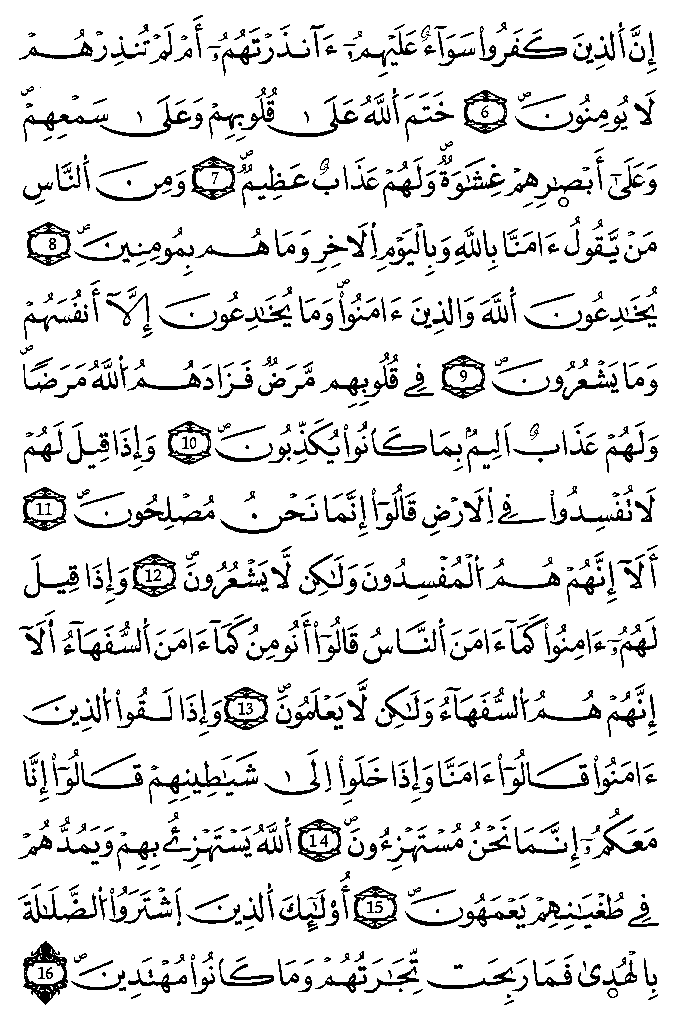
نموذج من مصحف ورش الإلكتروني
وفي الرابط:
http://tafsir.org/vb/Quraan_Tafsir/Quraan/war.mpg
نموذج للبث المرئي مصحوباً بصوت الشيخ القارئ الحصري رحمه الله.
5- إنتاج برنامج الخط الكوفي القديم لكتابة المصحف الشريف بإشراف أ. د/ غانم قدوري الحمد، حفظه الله.
وهو فكرة إبداعية للأستاذ الدكتور غانم قدوري الحمد، حفظه الله، الغرض منها توفير خط حاسوبي يحاكي خطوط المصاحف العتيقة، لأجل تدريب الباحثين على التعامل مع هذا الخط، وإشاعة القدرة على قراءته لمدارسة المخطوطات القرآنية القديمة.
ويعمل البرنامج عبر اقتناص معالج النصوص، خاصة إصدارة شركة ميكروسوفت المعروف ببرنامج الوورد Winword، والذي لا تخلو منه إعدادات أنظمة الباحثين، وتم وضع الخط الحاسوبي على المقاس الفني الذي قدمه شيخ الخطاطين المصريين محمد عبدالقادر، على ضوء دراسته التي تمثل خلاصة أربعين عاما من مطالعة خطوط القلم الكوفي القديم⁽⁾.
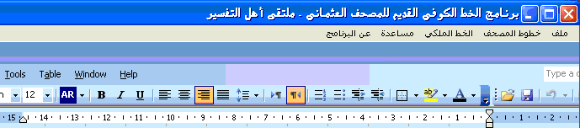
وقد استمد من تلك الدراسة قلم المشروع، وعورض على أصول أهمها كانت نسخة لمصحف المشهد الحسيني، بعد حصول مركزنا على تصريح من سعادة وزير الأوقاف المصرية على مطالعتها وتصويرها كاملة⁽⁾. وتم الاستدراك على تلك الدراسة كثيراً من النواحي الفنية فيما يخص شكل التشابك وامتداد الحروف الخاصة، بعد مقارنة استمرت أكثر من عام حول أهم أصول القلم الكوفي. وتم برمجة الخط نفسه ليكتب بكافة المقاييس الفنية لهذا القلم، بالإضافة لاستخدام الكتابة القياسية وتحويلها للرسم العثماني عبر معادلات برمجية خاصة. بالإضافة لإنتاج خط رسومي لبيان مفارقة الرسم العثماني للكتابة القياسية. كما تم برمجة نص لرواية حفص عن عاصم ينقل منها المستخدم إلى محرر الوورد مباشرة، ويمكنه تحويل الخط إلى القلم الكوفي أو القلم الكوفي المعالج ليسهل عليه عقد مقارنة بين مظاهر رسم المصحف الشريف.
تفعيل البرنامج لأول مرة عبر الشبكة العنكبوتية، والاتصال بموقع أهل التفسير، ويقوم بهذا البرنامج آليا، ويطلب اسم المستخدم وكلمة المرور:
تحميل البرنامج من هذا الرابط (يتطلب تفعيل اسم العضو وكلمة المرور، مذكوران بعد الرابط):
http://www.tafsir.net/vb/Quraan_Tafsir/Quraan/setup2_Old.zip
اسم العضو: المحكم
كلمة المرور: 1430، بعد إدخال التفعيل اضغط الزر تسجيل الدخول، ثم انتظر لينقلك البرنامج مباشرة للوحة الرئيسة وذلك للمرة الأولى.
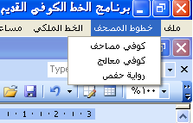
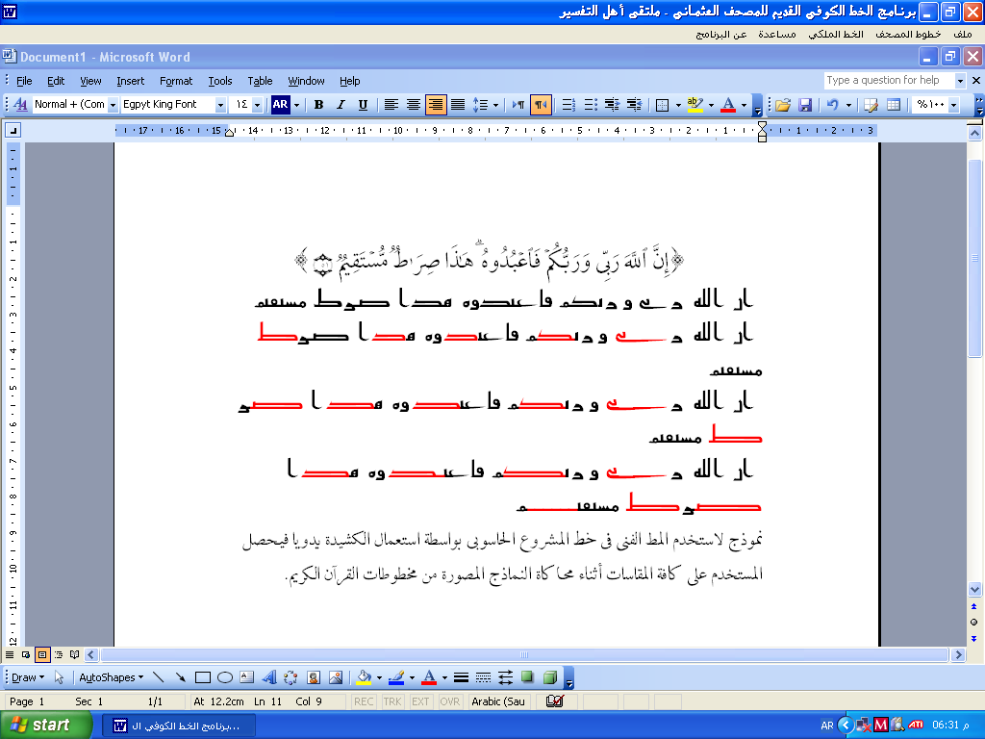
من الشاشة الرئيسة
الصورة للشاشة الرئيسة للبرنامج
ويحتوي البرنامج على الخط الملكي:
وهو خط قياسي لكتابة الأبحاث والتعليقات داخل الرسائل العلمية، تم وضعه على مقاييس الخط الأميري المصري، الذي كان يستخدم في طباعة أوائل المطبوعات في تلك المطابع، كذا تم تضمينه كافة أشكال التراكيب من الخط الأميري وإعادة برمجته للعمل من خلال إمكانات الحاسوب، وهو من فصيلة الخطوط الذكية التي وضعها مركزنا لخدمة النشر العربي.
الصورة لشكل الخط الحاسوبي الكوفي المعالج
رواية حفص بالرسم العثماني والذكاء الاصطناعي
وتم وضع برنامج خاص لضبط الإعراب لأبي الأسود، ليلحق ببرنامج الخط الكوفي القديم، وفيه استخدام الكائنات الرسومية يدوياً، لتتفق مع طبيعة تلك المرحلة عبر النقط اليدوي بواسطة استعمال فأرة الحاسوب.
الشاشة الرئيسة للبرنامج
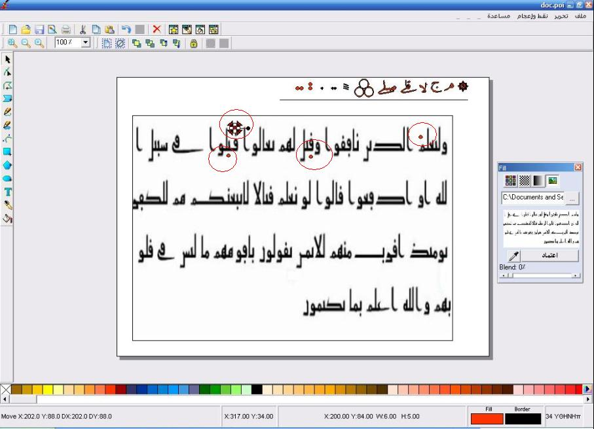
رابط شرح طريقة عمله:
http://www.tafsir.org/vb/showthread.php?p=70087
والبرنامج قيد التجربة، لم يطرح للمستخدمين بعد، ويمكنكم تجربته وتحميله من هذا الرابط (لا يتطلب تفعيلاً):
http://www.tafsir.org/vb/Quraan_Tafsir/Quraan/point.rar
ويجري تطوير البرنامج لربطه بوضع قاعدة بيانات لمؤلفات رسم المصحف الشريف، ليصبح هذا المشروع بمنزلة عمل موسوعي لمراحل تدوين المصحف الشريف ومحاكاة تلك المراحل عبر الحاسوب.
6- إنتاج برنامج خط المصحف الأميري لكتابة الأبحاث الشرعية. وهي نفس محارف الخط المستخدم في مطابع بولاق لإصدار أول طبعة رسمية للمصحف الشريف برواية حفص عن عاصم في العالم، ويعرف بمصحف الملك فؤاد. والبرنامج يقدم الخط بنفس محارفه ومقاييسه الفنية، وهو مجاناً لخدمة الباحثين، بشرط ترخيص للأعمال الأكاديمية والدراسات الحديثية الخيرية التي لا تهدف للربح التجاري. تم تضمينه في برنامج الخط الكوفي القديم تحت اختيار الخط الملكي.
7- إنتاج وسائط رسومية تحاكي خط الخطاطين البشريين المهرة، فتعمل على توزيع وتنضيد المصحف الشريف، بأي رواية، بخط قد يضاهي -بل أظنه يفوق- الجماليات البشرية، وذلك عبر إتاحة تنضيد النموذج الواحد دون مشقة بواسطة الإدخال اليدوي. كما وضع المركز تقنيات جديدة في مجال برمجة الخطوط الحاسوبية لخدمة كتابة نص القرآن الكريم بأي رواية، بالضبط الملون آليّاً عبر الإدخال اليدوي من لوحة المفاتيح، بواسطة ذكاء اصطناعي، حيث يقوم الخط آليّاً برسم كافة أشكال الكلمة الواحدة بعدة مقاييس فنية يتحكم فيها طول السطر، وتجزئة النص، فتصلح تلك الوسائط الرسومية لإخراج مصاحف ذات تنسيق بعدد أسطر معروف، أو تجزئة معينة، وكل ذلك مختوم الآيات في الصفحة الواحدة، متماثلة توزيع الكلمات. أضف إلى تلك الخاصية كون الخط يضع كافة أشكال الضبط للنص القرآني آلياً كأحكام المدود، وأنواع الصلة، وأحكام التنوين والنون الساكنة، والإدغام. وضبط ما وافق فيه الإملاء كالرحمن ولكن وذلك وهؤلاء، وما وافق فيه الإملاء بزيادة الواو، فيقوم الخط الحاسوبي بتلك العمليات آلياً.
تقدم في نموذج (4) لرواية ورش عن نافع.
8- برنامج مصحف ويب لنشر الروايات المتداولة في العالم عبر الحاسوب، بواسطة تقنية دمج الخطوط الحاسوبية.
والغرض منه إتاحة نشر نص القرآن الكريم بالرسم العثماني عبر المنتديات الإسلامية، واستخدامه في كتابة المقالات والموضوعات والاستشهاد به، وهو مشروع رائد تم تنفيذه لصالح موقع أهل التفسير، يمكنكم مشاهدة بعض النتائج في الروابط الآتية:
http://www.tafsir.org/vb/showthread.php?t=14272http://www.tafsir.org/vb/showthread.php?t=14266
يفضل التصفح بالمتصفح الافتراضي لنظام بيئة النوافذ
(Interne Explorer).
بيد أن المشرفين على الموقع فضلوا عدم إطلاقه حالياً إلا بعد تطوير الموقع من قِبلهم، والاحتفال بإطلاقه للاستخدام لأول مرة في العالم عبر احتفالية خاصة.
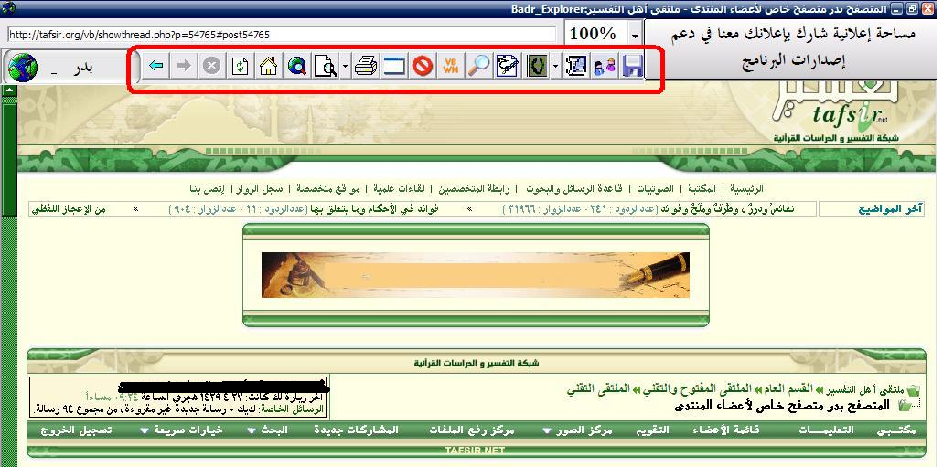
9- متصفح بدر يُعَدُّ مستكشفاً لمواقع الويب، ويمكّن أعضاء المنتديات الإسلامية -حصرياً- من استخدامه في كتابة المشاركات، والموضوعات عبر محرر خاص لهذا الغرض، يتيح للمستخدمين رؤية التنسيق لموضوعاتهم ومقالاتهم بواسطة استخدام إمكانات النص الغني، وينوب عنهم في رفع الصور المتضمنة في الموضوعات، كما ينوب عنهم في كتابة الآيات القرآنية بالرسم العثماني داخل الموضوعات، بالإضافة لاحتوائه على برنامج خاص لميقات الصلاة، يضبط نفسه آلياً على إعدادات نظام المستخدم، فيتعرف على المصر، ويطلب البرنامج من المستخدم تحديد منطقة إقامته لضبط تنبيه الآذان. كما يقوم المتصفح بتحديث نفسه آلياً.
كما يحتوي البرنامج على كراسة للفوائد تمكن المستخدم من نقل بعض النصوص والموضوعات لقواعد بيانات خاصة ملحقة بالمتصفح، ليعاود المستخدم التعليق عليها، أو للاستفادة من الموضوعات في كراسة الفوائد. بالإضافة لإمكانات حفظ الصفحة، وتكبير النص، والتالي والرجوع والبحث والطباعة.
وعلى هذا الرابط شرح له.
الرابط: http://www.tafsir.org/vb/showthread.php?t=11844
ويجري الآن وضع مقرأة إلكترونية لرواية حفص عن عاصم، وربطها بواسطة هذا المتصفح لمن يريد أن يصحح قراءته من المستخدمين، ووضع برنامج للتواصل الصوتي بين الأعضاء، يدار هذا كله عبر صلاحيات وقوانين يعمل على وضعها القائمون على المنتديات الشرعية.
ويشرِّفُ المركزَ تجربتكم لهذا المتصفح وتحميله من هذا الرابط مباشرة.
الرابط (يتطلب التفعيل الآتي):
http://www.tafsir.org/vb/Quraan_Tafsir/Quraan/Tafsir-setup.zip
اسم المستخدم: المحكم
كلمة المرور: 1430
كود التفعيل: 500
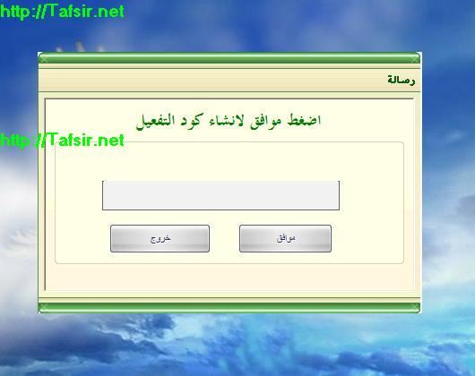
وهذا المتصفح هو أحد المشروعات التي رعاها ملتقى أهل التفسير، وقد فضل القائمون عليه طرحه في وقت مناسب، مع احتفالية كبرى.
10- برمجة نسخة حاسوبية من مصحف المخللاتي، بإمكانات البحث والتعليق، وتصدير التعليقات إلى محرر الوورد وطباعتها.
تحميله من هذا الرابط (لا يتطلب تفعيلاً):
http://www.tafsir.org/vb/Quraan_Tafsir/Quraan/Package.zip
11- برمجة نسخة حاسوبية من المصحف المسبع المغربي لرواية ورش، بإمكانية البحث والتعليق وتقييد الفوائد، وتصدير التعليقات إلى محرر الوورد وطباعتها.
رابط التحميل (لا يتطلب تفعيلاً):
http://www.tafsir.org/vb/Quraan_Tafsir/Quraan/Package7.zip
12- برمجة نسخة حاسوبية من نسخة خطية لمصحف بضبط أبي الأسود، عن نسخة دار الكتب المصرية تحت رقم 115 مصاحف، بإمكانات التعليق وتصدير التعليقات إلى محرر الوورد وطباعتها.
رابط التحميل (لا يتطلب تفعيلاً):
http://tafsir.org/vb/Quraan_Tafsir/Quraan/Quran_Point.zip
13- خط أسماء السور، وهو خط حاسوبي لكتابة أسماء السور القرآنية بخط الثلث التشابكي الجميل، ويمكن المستخدم من كتابة فواتح السور التي تحوي الحروف المقطعة، كذا أسماء الأجزاء. وقد برمجه المركز لتوظيف تلك العمليات فقط دون باقي النصوص.
رابط التحميل (لا يتطلب تفعيلاً):
http://www.tafsir.org/vb/Quraan_Tafsir/Quraan/Sora_Name1.ttf
عقبات في المسيرة
عندما تحول مركزنا لخدمة هذا الجانب تطلب إنفاق كثير من الأموال الطائلة على المشروعات والإعدادات والدراسات البرمجية والعلمية، للخروج بقواعد يسهل تغذيتها عبر الحاسوب، في وقت تعدُّ فيه دورة رأس المال شبه منعدمة، الأمر الذي أدى لضرورة البحث عن ممولين ماليين لتلك المشروعات التي أرجو من الله تعالى قبولها.
ويتمثل الدخل الحالي للمركز عبر القيام بمشروعات شرعية خاصة للمنتديات الشرعية.
هذا من جانب، ومن ناحية أخرى يعدُّ الإسهام في قيام تلك المشروعات التي تخدم هذا الجانب ذا عائد غير تجاري، لطبيعة هذا العمل الخيري.
من أهم العوائق: ندرة المصادر والمعلومات، ولا سيما المراجع الخطية وكيفية الحصول عليها.
ومن العوائق: جمود بعض الجهات الرسمية القائمة على مراجعة وفحص المصحف الشريف في التعامل مع المصاحف الإلكترونية؛ وذلك لركونهم للتقليد، وعدم خبرتهم بالتعامل مع الأجهزة الحاسوبية، وكذا اعتادوا على أشكال خطوط معينة، وطباعات معروفة من المصاحف، فيفضلون التعامل مع ما اعتادوه، دون التقنيات الجديدة، ومن ثم يضعون العراقيل أمام المجهودات والأفكار الجديدة.
وأخيراً يتوجب عليّ الشكر للقائمين على أعمال تلك الندوة وتنظيمها، وما يبذلونه من جهد في هذا الشأن، للتعارف بين المتخصصين في خدمة نص الكتاب العزيز.
سائلاً الله تعالى القبول والتوفيق.
وتفضلوا بقبول وافر الاحترام والتقدير

مدير مركز تحقيق النصوص
لكتابة المصحف الشريف
فهرس الموضوعات

الموضوع | الصفحة
حول جهود المؤسسات والأفراد لخدمة علوم القرآن | 1
نبذة عن مركز تحقيق النصوص | 1
الهيكل الإداري للمركز | 1
إصدارات المركز | 6
تطوير المركز | 10
أهم إصدارات المركز من سنة 2000م حتى وقتنا هذا | 15
عقبات في المسيرة | 34
فهرس الموضوعات | 36

(1) الجيل الحديث من أنظمة الأبل ماكنتوش
(2) وذلك لافتقار أنظمة بيئة النوافذ للخطوط الحاسوبية التي يستعان بها ككائن برمجي رسومي وسيط -فمحارف خطوط بيئة النوافذ لم تكن بالدرجة الفنية- من ناحية الجماليات فتعتمد في مجال الطباعة العربية، برغم من تميز تلك الأنظمة بمـيزات عـدة منها: عدم اشتراط مكونات تصنيع، ورخص تلك المكونات مقارنة بأجهزة بيئة الماك التي سعت لغلق المكونات على شركات تصنيع قطع الحاسوب لتحقيق أرباح عالية.
(1) وقد تم هذا في وقت قد سبقتنا فيه شركة صخر بإنتاجها لموسوعة الكتب التسعة التي تطورت عن الستة، بالإضافة لظهور موسوعة التراث الحديثية التي حوت الكثير من المؤلفات، فكان تنافسا شديدا في هذا المجال، الأمر الذي دعا المركز لإيجاد ميزات مهمة في برنامجنا الحاسوبي (جامع الأصول في أحاديث الرسول) ليصلح للمنافسة، ولله الحمد والمنة تم هذا بشكل لائق أدهش شركة حرف نفسها المنبثقة من شركة صخر.
(1) وتقسيم تلك القواعد الكلية المطردة لما يتبع الرسم، وإلى ما يتبع الضبط. فمن النوع الأول الرسم بالعوض بإبدال الألف واواً كما في: ﴿﴾، ﴿﴾ ﴿﴾، ﴿﴾، ﴿﴾ وما يخرج من تلك القواعد لترجيح قاعدة عمل على أخرى كحال العمل في الممال هو يتبع قاعدة تقدم على قاعدة الرسم بالعوض ألا ترى أن ﴿ ﴾، ﴿﴾، ﴿﴾ الرسم بالعوض لكن لاندراجها تحت قاعدة رسم الممال عمل فيها بقاعدة أخرى. ومن النوع الثاني ما وافق فيه الإملاء الرسم لكن خالفه الضبط كـ: ذلك ولكن وأولئك وهؤلاء وما زاد فيه الإملائيون الواو في الرسم وخالف فيه الضابطون ومن درب هذا كثير ولله الحمد والمنة، وقد تم تقسيم تلك القواعد في شكل دراسات تقنية لتغذية الحاسوب بتلك القواعد لإنتاج خطوط حاسوبية ذكية تقوم بوضع ما يلزم في النص أثناء الإدخال اليدوي، بل تعدى الأمر لوضع الضبط آليا كما سيأتي في أهم إصدارات المركز.
(1) أفادت عملية التخريج الآلي لنص الحديث الشريف في الوقوف على نادرة علمية في (كتاب رياض الصالحين) تأليف الإمام النووي –رحمه الله- حيث كشف البرنامج عن اعتماد الإمام النووي على غير أصول الكتب المستمد منها تأليفه، فعزى ألفاظاً في الأصول ليست لمخرجيها، بل وكلمات ليست في الأصول نفسها منها ما عزاه لصحيح مسلم (يغفر للشهيد كل شيء إلا الدين) بينما لفظ الحديث في كل روايات مسلم (... كل ذنب إلا الدين). فألف المركز على كتاب الرياض رسالة بعنوان الفتح المبين بتصويب مرويات رياض الصالحين، حيث تتبع كل الأوهام الواقعة في ألفاظه وذكر الصحيح في الأصول.
(1) تم نشر الدراسة كاملة على هذا الرابط: http://www.tafsir.org/vb/showthread.php?t=9052
- رابط تحميل مصحف المشهد الحسيني: http://www.tafsir.org/vb/showthread.php?t=9751

